Управление образования администрации г. Белгорода
Муниципальное общеобразовательное учреждение –
средняя общеобразовательная школа № 19
г.Белгорода им. В.Казанцева

ДЕНЬ ИННОВАТИКИ

Секция
Духовно-нравственное и патриотическое воспитание детей

«В ЖИЗНИ ВСЕГДА ЕСТЬ МЕСТО ПОДВИГУ»
(на примере подвига В.М.Казнцева)

Демченко Ирина Григорьевна
учитель русского языка и литературы
308009 г. Белгород,
ул. Преображенская 98
8-919-227-27-08
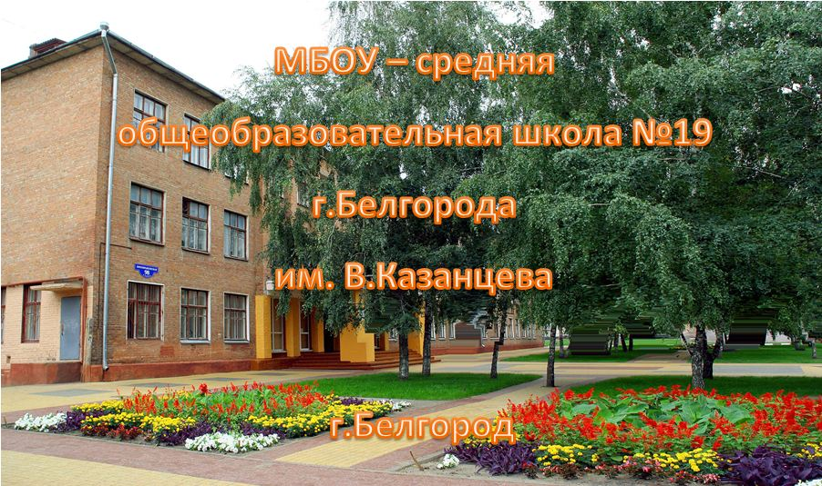

Белгород - 2013

В ЖИЗНИ ВСЕГДА ЕСТЬ МЕСТО ПОДВИГУ
Демченко Ирина Григорьевна
МБОУ СОШ №19 г.Белгорода
им.В.Казанцева

В настоящее время в стране уделяется большое внимание патриотическому воспитанию молодежи.
В федеральном законе «О патриотическом воспитании граждан Российской Федерации» патриотическое воспитание определяется как система мер, направленных на формирование у граждан Российской Федерации высокого патриотического сознания, чувства верности своему Отечеству, готовности к выполнению гражданского долга и конституционных обязанностей по защите интересов Родины.
Проводятся мероприятия, приуроченные к государственным праздникам и памятным датам. Ведется пропаганда достижений российской науки, культуры и государственности, отечественного спорта, трудовых свершений граждан, подвигов защитников Отечества, государственных символов, разрабатываются методические пособия, проводятся социологические исследования в данной области.
И всё же многое связывает человека с тем местом, где он родился и вырос. Родной край, его люди, природа – всё это становится частью его судьбы. Академик Дмитрий Сергеевич Лихачев писал: «Родной край, его история – основа, на которой только и может осуществляться рост духовной культуры всего общества».
В нашей школе духовно-нравственному и патриотическому воспитанию обучающихся уделяется особое внимание. Мы считаем, что патриотические чувства нужно воспитывать с раннего детства. Необходимо, чтобы маленький человек знал больше о своей стране, её истории, гордился её героями. А нашей школе есть чем и кем гордиться!
Средняя школа № 19 г. Белгорода с 2002 года с гордостью носит имя ее выпускника В.М. Казанцева. На здании – памятная доска с незабвенными словами: «В этой школе с 1961 по 1966 учился В.М. Казанцев (1949-1980) военный летчик, посмертно награжденный за героический подвиг орденом Красной звезды».
Если каждый из нас остановится и хотя бы на минуту задумается, то станет понятно, что И В МИРНОЕ ВРЕМЯ ЕСТЬ МЕСТО ПОДВИГУ!
Виктор Михайлович Казанцев для наших сегодняшних учеников – летчик, совершивший подвиг. Родился Виктор Михайлович 22 августа 1949 года. Рос любознательным мальчиком. Уже с третьего класса начал рисовать самолетики и мечтать о полетах. Мечта крепла с каждым годом, вырастала в ту заветную цель, которой он хотел подчинить свою жизнь. Выбор был сделан – летать! Виктор Михайлович окончил Харьковское высшее военное авиационное училище имени дважды героя Советского Союза Сергея Ивановича Грицевца.
6 марта 1980 г… Шли обычные полеты. В тот день воздушные бойцы стартовали в бездонное голубое небо для выполнения учебно-боевых задач. Получив разрешение, поднял в воздух свой истребитель и майор В. Казанцев. … Время полета старшего летчика-инструктора майора Казанцева подходило к концу. По команде с земли он взял курс на аэродром. И вдруг удар – самолет столкнулся со стаей птиц. Тяга двигателя упала, истребитель стал терять высоту и падать на поселок Куриловка Купянского района Харьковской области. А внизу – улицы поселка; люди, спешащие по своим делам. Согласно инструкции, надо срочно катапультироваться. Но сердце не инструкция! Оно подсказало Виктору Михайловичу другое решение. Высоты хватало, чтобы отвести машину от поселка. Самолет упал в маленький лесок неподалеку…
Он мог остаться вместе с нами,
Пришлось решать все одному,
О чем он думал в те минуты,
Не смог сказать он никому…
Указом Президиума Верховного Совета СССР 9 марта 1981 года за мужество и отвагу, проявленные при выполнении воинского долга майора Казанцева Виктора Михайловича наградили орденом Красной Звезды. /посмертно/.
Оборвалась жизнь - родилось бессмертие. Отданное людям сердце запылало факелом славы, земное бытие обернулось легендой, которая передается из поколения в поколение учеников многие годы.
Ежегодно в первые дни марта в школе проходит традиционная Неделя Памяти В.М. Казанцева, в рамках которой проводится ряд торжественных мероприятий: митинг, линейка, выпуск газет, классные часы и уроки, встречи с родными, друзьями, однокурсниками. О подвиге Виктора Казанцева ребятами написаны сочинения, стихотворения, изготовлены стенгазеты. Наши ученики равняются на подвиг героя. В соответствии с «Государственной программой патриотического воспитания граждан РФ», в целях формирования у учащихся патриотических чувств, воспитания волевых и нравственных качеств 30 сентября 2010г. приказом по школе был открыт кадетский класс летного направления.
А 20 мая 2010 года − в год 30-тилетия гибели В.М. Казанцева − состоялась долгожданная поездка представителей школы № 19 в составе директора Нестеренко С.И., педагогов и учащихся, а также мамы Виктора Михайловича Валентины Семеновны Казанцевой и его друга Черенкова Владимира Константиновича в г. Купянск Харьковской области, где служил и погиб знаменитый летчик.
Торжественные мероприятия начались в Куриловском лицее-побратиме, который, как и наша 19-я, бережет память о самоотверженном подвиге В.М. Казанцева. Администрация района, директор лицея, учителя и дети организовали теплую встречу с караваем. Ребята подготовили интересную линейку, а также провели содержательную экскурсию по школьному музею авиации и космонавтики, в котором хранятся как современные, так и ставшие уже раритетными экспонаты.
Далее состоялось торжественное возложение цветов у памятной доски В.М. Казанцеву, прикрепленной на фасад дома, где жил летчик.
Кульминацией поездки стало посещение места гибели В.М. Казанцева, где возведена памятная гранитная плита, возле которой всегда живые цветы от благодарных жителей поселка.
В тишине соснового леса, не скрывая слез, близкие и друзья Виктора Михайловича вспоминали о нем, как о светлом, добром, веселом, жизнерадостном, бесконечно влюбленном в небо человеке. Затем через улицу В.М. Казанцева мимо когда-то спасенного им поселка наша делегация выехала на место захоронения летчика, чтобы поклониться его могиле и возложить там живые цветы.
Герои живы, пока жива память о них! Мы свято чтим память Виктора Михайловича Казанцева!
Выдержки из работ учащихся нашей школы:
«Стать героем может любой. Каждый день героические поступки совершают профессиональные врачи, проводящие серьезные операции, сотрудники служб спасения, помогающие людям, пожарные... Но у многих ли хватит мужества и храбрости отдать свою жизнь ради другого человека? Подвиг героя бессмертен! Именно эти слова можно сказать о летчике-герое В.М. Казанцеве. Он не спас свою жизнь, но он подарил жизнь многим другим».
Михайлюк Анна
«Кто такой герой? Может быть, герои – это люди, стремящиеся служить Родине, помогать людям? Но зачем нужна эта помощь, поддержка? И нужна ли она вообще? Конечно, да! Наверное, герои стремятся сделать что-то доброе. Именно таким героем является для меня В.М. Казанцев, спасший десятки жизней, отведя самолет в лес от поселка. Я горжусь, что наша школа носит имя этого замечательного человека».
Тарусов Роман
«Может ли человек стать героем? Я думаю, может, но не каждый… Только тот станет героем, кто преодолеет страх перед смертью. В.М. Казанцев спас множество жизней, пожертвовав собственной. Наша школа носит имя летчика-героя. И мы гордимся этим!»
Сапожникова Мария
После таких слов понимаешь, что подрастающее поколение не потеряно, что оно способно осознать и принять прошлое, оценить бескорыстный поступок героя-летчика, надолго сохранить в своих душах светлую память о нем и его подвиге.
Необходимость и значимость подобных мероприятий очевидна!

